

**CHIVIFOMIX**

**Rafael Arellano y García Moreno**

[**Chivifomixemprende@hotmail.com**](mailto:Chivifomixemprende@hotmail.com)

**Telf.06222969-0990420745**

**TULCÁN - ECUADOR**

|  |
| --- |
|  |
|  |
| **Nuestro objetivo es darnos a conocer como una empresa emprendedora que desea salir adelante con trabajo en equipo y lograr ser una empresa sobresaliente y así poder dejar en alto el nombre de nuestro querido colegio ya que fue él quien nos ayudó a poder salir adelante con esta idea que no solo nos ayuda a mejorar nuestras habilidades sino también ser un ejemplo para muchas personas que deseen emprender y salir adelante.** |
| **JAQUE**  **Un tierno conejito elaborado con Fomix que te ayudara guardando tus ahorros.**  **CRESPÍN**  **Un divertido espantapájaros elaborado de Fomix que guardara tus dulces.**    **LLAVEROS ANGRI BIRDS**  **Un hermoso llavero elaborado de Fomix que te acompañara donde vallas.**  **ANGELITA**  **Una tarjeta para esas personas especiales como tú, elaborada de Fomix.**  **Varios modelos**      **DANCE**  **Una bella flor elaborada de Fomix que guardara tus dulcecitos**  **MARGARITA**  **Hermosas flores de Fomix que le darán un hermoso toque a tu hogar.** |
|  |
|  |
|  |
|  |

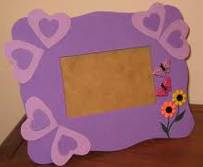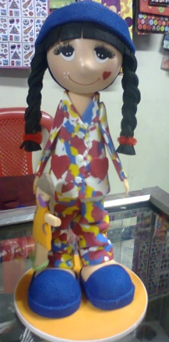

**RECUERDITOS**

**Un portarretratos que ayudara a atesora esos momentos hermosos vividos.**

**Varios modelos.**

**PAPELERAS ANGRI BIRDS**

**Lindas papeleras elaboradas de Fomix que te ayudaran a mantener limpia y adornar tu habitación.**

**DULCE COMPAÑÍA**

**Hermosas muñecas elaboradas con Fomix que decorar tu hogar y le dará un toque especial.**

**Varios modelos**.

Creamos Tu Imaginación